

МIНIСТЕРСТВО ОСВIТИ І НАУКИ УКРАЇНИ

НАЦІОНАЛЬНИЙ ТЕХНІЧНИЙ УНІВЕРСИТЕТ УКРАЇНИ

“КИЇВСЬКИЙ ПОЛІТЕХНІЧНИЙ ІНСТИТУТ

ІМЕНІ ІГОРЯ СІКОРСЬКОГО”

Факультет прикладної математики

Кафедра програмного забезпечення комп’ютерних систем

**Лабораторна робота №1**

з дисципліни “Основи веб-програмування”

тема “Створення та публікація статичних веб-документів”

|  |  |  |
| --- | --- | --- |
| Виконав(ла)  студент(ка) I курсу  групи КП-82  Джергалова Рената Олександрiвна  (*прізвище, ім’я, по батькові*)  варіант №_______ |  | Перевірив  “____” “____________” 20___ р.  викладач  Гадиняк Руслан Анатолійович  (*прізвище, ім’я, по батькові*) |

Київ 2019

**Мета роботи**

Познайомитись із поняттям веб-документів та технологіями їх створення і стилізації.

Опублікувати статичний веб-сайт на одній із безплатних веб-платформ.

**Постановка завдання**

Основні розділи сайту:

Sitemap

Home. Додати на головну сторінку (index.html) назву сайту і додаткову інформацію про сайт і його призначення (параграф опису).

Users. Сторінки користувачів:

Створити файл users.html (тут і для інших сторінок: на основі HTML5 шаблону).

Створити файли мінімум для 2-х користувачів (наприклад, users/1.html та users/2.html). Додати на сторінки інформацію про користувачів:

Логін.

Повне ім'я.

Дату реєстрації на сайті.

Параграф із біографією.

Зв'язати сторінки так, щоби з index можна було перейти до users, а з users до кожного з користувачів (users/1.html та users/2.html).

{Entities}. Сторінки сутностей за варіантом:

Створити файл зі списом сутностей (наприклад, tasks.html) кожен елемент списку - посилання на сутність.

Створити файли мінімум для 3-х сутностей (наприклад, tasks/1.html, tasks/2.html). У файлах розмістити інформацію про кожну сутність.

Зв'язати сторінки так, щоби з index можна було перейти до списку сутностей, а зі списку сутностей до кожної сутності.

About. Створити сторінку (about.html) із додатковим описом сайту і інформацією про автора сайту.

Додаткові зміни:

Меню сайту. Створити список посилань на основні розділи сайту (Home, Users, {Entities}, About) і додати його до всіх створених сторінок.

Зображення:

Створити директорію images/ і додати у неї мінімум 3 зображення довільних форматів (наприклад, images/logo.png, images/users/1.png, images/users/2.png). Також можна додати декілька зображень для сутностей.

Додати зображення за допомогою тегів img на відповідні сторінки (index, users/1, users/2).

Стилізація сайту:

Створити директорію stylesheets/, додати у неї файл з CSS-стилем (stylesheets/style.css) та підключити цей стиль до всіх створених веб-сторінок.

Оформити стиль веб-сторінок за вимогами.

Завершення роботи над завданням:

Із кореня B синхронізувати його із віддаленим репозиторієм. Перевірити роботу оновленого сайту у мережі Інтернет.

Додати посилання на ваш розроблений GitHub сайт у README.md в корені A (посилання у форматі Markdown, приклад).

Із кореня A синхронізувати його із віддаленим репозиторієм. Перевірити відмітку про виконання завдання на сайті.

**Тексти коду програм**

|  |
| --- |
| **index.html** |
| <!doctype html>  <html lang="en">  <head>  <meta charset="utf-8">  <title>Hamilton</title>  <link href="https://fonts.googleapis.com/css?family=Open+Sans&display=swap" rel="stylesheet">  <link href="stylesheets/style.css" rel="stylesheet">  <meta name="description" content="Personal budget manager">  <meta name="author" content="Renata Dzherhalova">  </head>  <body>  <div class="wrapper">  <div class="header">  <a class="logo" href="index.html">Hamilton</a>  <div class="topmenu">  <a class="active" href="index.html">Home</a>  <a href="users.html">Users</a>  <a href="transactions.html">Transactions</a>  <a href="about.html">About</a>  </div>  </div>  <div class="wide-container">  <img src="images/10dollars.jpg">  <h1 class="center">Welcome to Hamilton Budget!</h1>  </div>  <h4>Your personal Secretary of the Treasury</h4>  <p>This is the founding father of your financial stability, your right hand man and your friend.<br>  The system you can use the way you need it.<br>  Just don't forget to log your transactions here, and Hamilton will help you with everything else.  </p>  <div class="footer">  Dzherhalova Renata KPI FAM 2019  </div>  </div>  </body>  </html> |

|  |
| --- |
| **users.html** |
| <!doctype html>  <html lang="en">  <head>  <meta charset="utf-8">  <title>Hamilton</title>  <link href="https://fonts.googleapis.com/css?family=Open+Sans&display=swap" rel="stylesheet">  <link href="../stylesheets/style.css" rel="stylesheet">  <link href="../stylesheets/user_style.css" rel="stylesheet">  <meta name="description" content="Personal budget manager">  <meta name="author" content="Renata Dzherhalova">  </head>  <body>  <div class="wrapper">  <div class="header">  <a class="logo" href="../index.html">Hamilton</a>  <div class="topmenu">  <a href="../index.html">Home</a>  <a href="../users.html">Users</a>  <a href="../transactions.html">Transactions</a>  <a href="../about.html">About</a>  </div>  </div>  <div class="user">  <h4>Renata Dzherhalova</h4>  <img class="user_ava" src="../images/users/2.jpg" alt="le_kalmique">  <p class="info">  Username: le_kalmique  <br>  Registered: 2019/08/25 22:35:15  <br>  </p>  <p class="bio">  Genius, billionaire, playboy, philanthropist.  </p>  </div>  <br>  <br>  <div class="button">  <a href="../users.html">Back</a>  </div>  <div class="footer">Dzherhalova Renata KPI FAM 2019</div>  </div>  </body>  </html> |

|  |
| --- |
| **transactions.html** |
| <!doctype html>  <html lang="en">  <head>  <meta charset="utf-8">  <title>Hamilton</title>  <link href="https://fonts.googleapis.com/css?family=Open+Sans&display=swap" rel="stylesheet">  <link href="stylesheets/style.css" rel="stylesheet">  <meta name="description" content="Personal budget manager">  <meta name="author" content="Renata Dzherhalova">  </head>  <body>  <div class="wrapper">  <div class="header">  <a class="logo" href="index.html">Hamilton</a>  <div class="topmenu">  <a href="index.html">Home</a>  <a href="users.html">Users</a>  <a class="active" href="transactions.html">Transactions</a>  <a href="about.html">About</a>  </div>  </div>  <h2>Transactions</h2>  <ul>  <li><a class="min" href="transactions/3.html">-50,40</a></li>  <li><a class="min" href="transactions/2.html">-112,35</a></li>  <li><a class="pl" href="transactions/1.html">+1300,00</a></li>  </ul>  <div class="footer">  Dzherhalova Renata KPI FAM 2019  </div>  </div>  </body>  </html> |

|  |
| --- |
| **about.html** |
| <!doctype html>  <html lang="en">  <head>  <meta charset="utf-8">  <title>Hamilton</title>  <link href="https://fonts.googleapis.com/css?family=Open+Sans&display=swap" rel="stylesheet">  <link href="stylesheets/style.css" rel="stylesheet">  <meta name="description" content="Personal budget manager">  <meta name="author" content="Renata Dzherhalova">  </head>  <body>  <div class="wrapper">  <div class="header">  <a class="logo" href="index.html">Hamilton</a>  <div class="topmenu">  <a href="index.html">Home</a>  <a href="users.html">Users</a>  <a href="transactions.html">Transactions</a>  <a class="active" href="about.html">About</a>  </div>  </div>  <h4>A.Hamilton</h4>  <p class="bio">  <img src="images/alex_hamilton.jpg" alt="Portrait of Alexander Hamilton" height="200px">  Alexander Hamilton (January 11, 1755 or 1757 – July 12, 1804) was an American statesman, politician,  legal scholar, military commander, lawyer, banker and economist.  He was one of the Founding Fathers of the United States, an influential interpreter and promoter of  the U.S. Constitution,  the founder of the Federalist Party, the United States Coast Guard, and the New York Post newspaper.  <br>But we chose his name because of him being the  <i>the father of the US financial system</i>.  <br><br>Pretty cool, ha?  </p>  <br><br><br>  <p>  <h4>Author</h4>  It's me, <a href="users/2.html">Renata Dzherhalova</a>.  </p>  <br>  <div class="footer">  Dzherhalova Renata KPI FAM 2019  </div>  </div>  </body>  </html> |

|  |
| --- |
| **users/1.html** |
| <!doctype html>  <html lang="en">  <head>  <meta charset="utf-8">  <title>Hamilton</title>  <link href="https://fonts.googleapis.com/css?family=Open+Sans&display=swap" rel="stylesheet">  <link href="../stylesheets/style.css" rel="stylesheet">  <link href="../stylesheets/user_style.css" rel="stylesheet">  <meta name="description" content="Personal budget manager">  <meta name="author" content="Renata Dzherhalova">  </head>  <body>  <div class="wrapper">  <div class="header">  <a class="logo" href="../index.html">Hamilton</a>  <div class="topmenu">  <a href="../index.html">Home</a>  <a href="../users.html">Users</a>  <a href="../transactions.html">Transactions</a>  <a href="../about.html">About</a>  </div>  </div>  <div class="user">  <h4>Anastasia Mohylevs'ka</h4>  <img class="user_ava" src="../images/users/1.jpg" alt="jaguarundi_cat">  <p class="info">  Username: jaguarundi_cat  <br>  Registered: 2019/08/25 22:36:29  <br>  </p>  <p class="bio">  Was a happy little kid until her expulsion in 2019.  </p>  </div>  <br>  <br>  <div class="button">  <a href="../users.html">Back</a>  </div>  <div class="footer">Dzherhalova Renata KPI FAM 2019</div>  </div>  </body>  </html> |

|  |
| --- |
| **transactions/1.html** |
| <!doctype html>  <html lang="en">  <head>  <meta charset="utf-8">  <title>Hamilton</title>  <link href="https://fonts.googleapis.com/css?family=Open+Sans&display=swap" rel="stylesheet">  <link href="../stylesheets/transaction_style.css" rel="stylesheet">  <link href="../stylesheets/style.css" rel="stylesheet">  <meta name="description" content="Personal budget manager">  <meta name="author" content="Renata Dzherhalova">  </head>  <body>  <div class="wrapper">  <div class="header">  <a class="logo" href="../index.html">Hamilton</a>  <div class="topmenu">  <a href="../index.html">Home</a>  <a href="../users.html">Users</a>  <a href="../transactions.html">Transactions</a>  <a href="../about.html">About</a>  </div>  </div>  <h2>Transactions</h2>  <div class="transaction">  <div class="income">  +1300  </div>  <div class="info">  Scholarship  <br>  21/08/2019  </div>  </div>  <br>  <div class="button">  <a href="../transactions.html">Back</a>  </div>  <div class="footer">  Dzherhalova Renata KPI FAM 2019  </div>  </div>  </body>  </html> |

|  |
| --- |
| **style.css** |
| body {  font-family: 'Open Sans', sans-serif;  background-color: #F3EFF5;  color: #454955;  font-size: 15px;  }  body img {  border-radius: 6px;  }  img.wide {  position: relative;  border-radius: 0px;  height: auto;  }  .wrapper {  margin: 0 auto;  padding-top: 10px;  max-width: 1000px;  width: 90%;  }  .header {  overflow: hidden;  background-color: #3F7D20;  padding: 10px 10px;  border-radius: 1px;  right: 0;  bottom: 0;  left: 0;  font-size: 45px;  color: #0D0A0B;  line-height: 25px;  }  .header a {  float: left;  color: #0D0A0B;  text-align: center;  padding: 10px;  font-size: 18px;  line-height: 25px;  border-radius: 4px;  text-decoration: none;  }  .header a.logo {  font-size: 35px;  font-weight: bold;  }  .header a.active {  color: white;  }  .header a:hover {  background-color: #72B01D;  }  .header .topmenu {  float: right;  }  .footer {  position: absolute;  right: 0;  bottom: 0;  left: 0;  padding: 10px;  background-color: #959595;  text-align: center;  color: black;  }  .bio img {  display: block;  float: left;  margin: 0px 20px 20px 0px;  }  .bio p {  float: right;  }  .wide-container {  position: relative;  margin-bottom: 30px;  }  .wide-container img {  width: 100%;  height: 300px;  border-radius: 0px;  object-fit: cover;  opacity: 1;  }  .wide-container .center {  position: absolute;  color: black;  background-color: rgba(109, 235, 47, 0.6);  border-radius: 20px;  padding: 5px;    top: 50%;  left: 50%;  transform: translate(-50%, -50%);  }  .img-ovrl {  position: relative;  color: black;  width: 200px;  }  .img-ovrl a {  color: black;  }  .img-ovrl img {  display: block;  width: 200px;  }  .img-ovrl .overlay {  position: absolute;  bottom: 0;  left: 0;  right: 0;  background-color: #72B01D;  overflow: hidden;  width: 180px;  height: 0;  border-radius: 6px;  transition: .5s ease;  }  .img-ovrl:hover .overlay {  height: 90%;  padding: 10px;  }  ul {  font-size: 18px;  }  a.pl {  color: green;  }  a.min {  color: red;  }  .button a {  text-decoration: none;  padding: 10px;  background: #3F7D20;  color: #0D0A0B;  width: 40px;  margin: 10px;  border-radius: 5px;  } |

|  |
| --- |
| **transaction_style.css** |
| .transaction {  font-size: 25px;  max-width: 300px;  }  .transaction .income {  color: green;  background-color: lightgreen;  border: 2px solid green;  margin: 10px;  padding: 5px;  }  .transaction .spending {  color: red;  font-size: 25px;  background-color: lightsalmon;  border: 2px solid red;  margin: 10px;  padding: 5px;  }  .transaction .info {  font-size: 20px;  margin: 10px;  } |

|  |
| --- |
| **user_style.css** |
| .user {  margin: 10px 20px;  display: inline-block;  }  .user_ava {  height: 220px;  border: 3px solid;  border-color: #72B01D;  float: left;  }  .user .bio, .user .info {  float: right;  clear: right;  }  .user p.bio {  padding: 10px;  margin: 20px;  }  .user p.info  {  padding: 10px;  margin: 20px;  width: 300px;  border: 3px solid;  border-color: #72B01D;  border-radius: 1px;  }  table.users {  border: 2px solid;  border-radius: 2px;  margin: 10px;  padding: 10px;  position: relative;  width: 95%;  text-align: center;  font-size: 18px;  } |

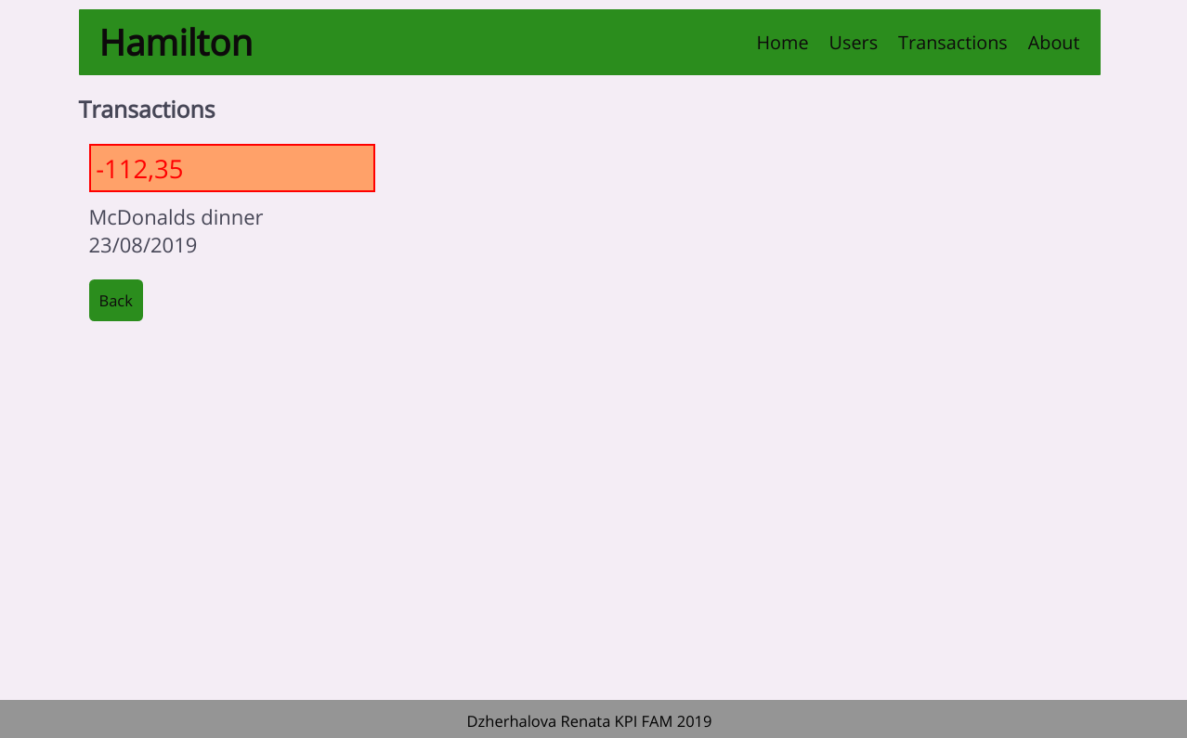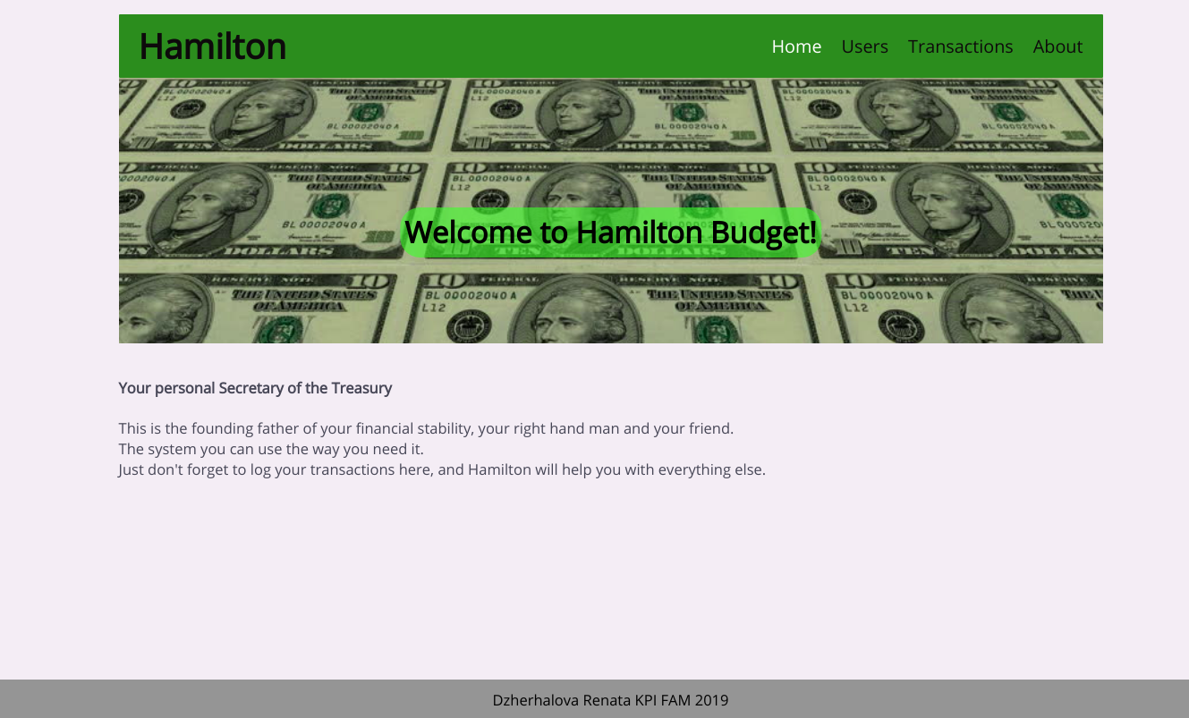**Приклади сторiнок**

**Висновки**

При виконанні даної лабораторної роботи була створена статична веб-сторінка.

Було проведене ознайомлення з роботою HTML та CSS, які були використані для створення веб-документу.

Статичний веб-сайт був опублікований на Github.